SEBA264
Voici ma fiche de travail que je prépare avant de commencer mon trading :
1 : Préparation du graphique.
Je repère les supports et résistances des jours précédents avec les valeurs symboliques des xx800, ou xx750 par exemple.
2 : Estimation de la tendance.
Je choisis, par exemple, de prendre des positions principalement à la vente et je me sers du RSI14 comme indicateur.
3 : Estimation du stop loss.
Pour moi le stop et le take profit forment un tout que j’adapte en fonction de la taille des bougies au moment où je prends ma position : Par exemple SLTP-8+7. Je pratique essentiellement du scalping donc mes stops et take profit sont mentaux, et j’évite qu’ils soient touchés.
4 : Protection du capital.
J’ajuste mon compte avant de commencer, par exemple je le réduis à 1000€ avant de commencer ma journée, et je me donne une limite, par exemple je ne descendrais pas en dessous de 900€.
5 : Objectifs de la journée.
Je décide de prendre + 10pts sur la journée et je limite ma perte à -10 pts par exemple. Si je gagne plus c’est bien mais je m’oblige à arrêter à un certain moment, le but étant d’être régulier et non pas de battre des records.
En fin de journée, j’analyse mes résultats de la façon suivante.

lusoCH
graphiques bougies 2mn. Bien sur les ut sup. restent de mise pour mieux visualiser les supp et résist physiques.
J'utilise aussi les MME 34, 55 et 89 en toutes UT, c'est impressionnant comme ça définit bien des paliers servant de pauses, rebonds et/ou de résistance.
J'utilise aussi la macd et RSI avec des réglages respectivement de 5-8-5 et 5 pour le RSI. J'en ai fait des essais ! ça m'a l'air correct et utilisable. Je cherche beaucoup des BO (break out) avec sl entre 8 et 10. Si ça part bien dans le sens, je remonte le sl par palliers de 10 ou 8 et je laisse filer, si je vois que ça approche une rési physique ou pp, et que le gain me convient

seba
Et j’ai souvent perdu mon capital, car le rapport entre mon SL-TP était mauvais, c’est donc bien la perte qu’il faut gérer au mieux avec des prises de positions bien ciblées.
le SL mental, plus petit que celui fixé dans le ticket, est important en scalping et avec un petit k.
En agissant ainsi j’ai augmenté mes trades positifs.
Et si on regarde bien le cercle bleu, il reprend les bases de mon premier graphique page 2 ( 17 déc . 20 h 49 . ) de mon journal.
Mais ce n’est pas tout, une fois que la position est prise, elle sera inévitablement rouge, c’est normal le broker se paye, et c’est là qu’il faut faire très attention, car la position va se mettre à vivre, elle risque de passer de rouge au bleu et du bleu vers le rouge.
Ce que je n’avais pas compris, c’est que une fois qu’elle passe bleu en théorie il ne reste plus que deux possibilités, puisque au départ on à 33% de gain, 33% de sortir flat, ou 33% de sortir avec une perte. (Ce n’est pas très juste mais admettons).
Si une des conditions se réalise, en théorie il ne reste plus que les des autres, ce qui fait qu’on a 50% de probabilité de perte et 50 % de probabilité de sortir flat.
Je sais c’est un peu compliqué, mais ce qu’il faut retenir, c’est que si la position et bleu il faut éviter qu’elle redevienne flat, et si elle redevient flat il faut couper la position, car on aura deux conditions qui se seront réalisées, et il n’en restera plus qu’une en théorie. ( La perte ) .
Je sais encore une fois ce n’est pas très juste ce que j’écris, car chaque position et différentes, elle peut très bien passer au rouge et puis finir bleu foncé.
Mais ça on le sait bien après la prise de position.
En tout cas en agissant ainsi, le nombre de mes trades positifs a largement augmentés. (Sur dix trade j’en avais 7 positifs et trois négatifs).
Ce qui ne veut pas dire que j’étais automatiquement profitable, car je commettais encore une autre erreur, c’est-à-dire que je coupais mes postions bleu trop vite, et mes rouge trop trad.
Et oui, je vous explique une partie des possibilités, il y a toujours le trade qui part rouge directement, et c’est celui-là qui fait le plus de dégâts.
Je me suis fait avoir très souvent, car quand je prenais une position, de toute façon elle était rouge au départ (le broker), et j’attendais d’elle qu’elle passe au moins flat, ce qui n’arrivait pas toujours).
J’ai donc pris l’habitude de couper une position rouge (plus d’un point dans le rouge) si après un temps très court elle n’était pas au moins revenu flat.
En agissant ainsi, j’ai fait le calcul et j’ai comparé mes trade, avant de faire ainsi et après.
J’ai été surpris, le nombre de trade perdant été resté plus ou moins le même, mais la somme perdu par trade rouge, était beaucoup plus petite ce qui fait que j’ai largement augmenté ma profitabilité
En résumé si le trade part dans le bleu ok, ce n’est pas un problème faut juste savoir ou sortir et même si on se trompe et qu’on sort trop tôt à la limite ce n’est pas un drame, et au pire il y a toujours le flat qui sert de sécurité.
Par contre si on laisse la position rouge qui n’est jamais passé au moins flat ou bleu après un temps très court suivant la prise de position, s’enfoncer dans le rouge, là on commet une erreur.
A chaque fois que je sortais de cette procédure je me prenais une claque.
Mon explication sur la prise de position a été un peu longue, mais je pense que c’était nécessaire.
Mais si on réfléchit bien, j’ai longuement expliqué ce que Benoist résume très bien en quelques mots, je le cite.
‘’ Ne jamais laisser partir une position gagnante dans le rouge ‘’.
‘’ Un bon trader sait prendre ces pertes ‘’.
Et je rajouterais, prendre ses pertes le plus vite possible, c’est quand même bien.
http://www.andlil.com/forum/ressources/image/22710
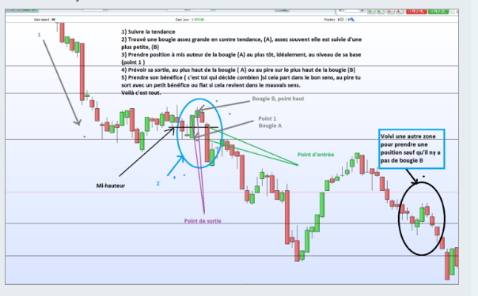

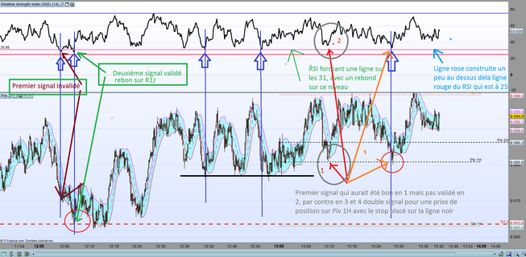

Voilà ce qui arrive quand on ne suit pas les règles :
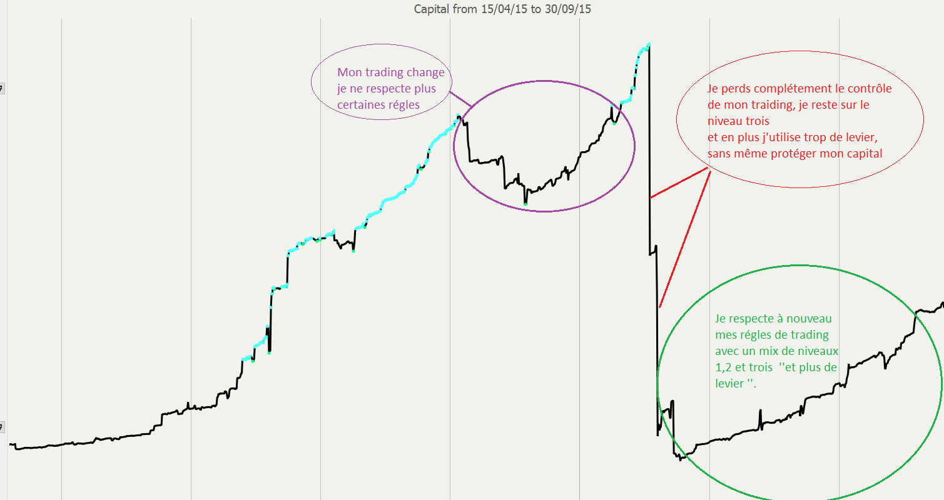
Pour faire simple on est responsable de sa petite entreprise de trading, et il faut voir cette activité comme la gestion d’une société.
Dans un emploi, on a toujours un supérieur qui contrôle le travail que l’on fait, c’est lui qui prend les décisions importantes, en trading on est les deux, on à cette double responsabilité.
Bien souvent, on ne s’en rend pas compte, on fait du trading, mais on oublie d’être ‘’ patron de sa propre boite ‘’, cette deuxième responsabilité est tout aussi importante que la première, si on n’est pas un bon chef d’entreprise, si on n’a pas un bon plan d’investissement, on n’y arrive pas.
On peut avoir de très bon éléments dans une entreprise, mais si le directeur fait n’importe quoi la société est voué à disparaitre.
C’est ce qui c’est passer avec mon capital, il a disparu parce que je ne voyais pas la responsabilité que j’avais.
En bon chef, j’aurai dû être plus responsable.
Concernant mes erreurs, j’en ai commise pas mal
La première de mes erreurs c’est d’avoir trader sans expérience, mais cette erreur-là elle est pardonnable, car pour trader il faut de l’expérience et donc on n’a pas le choix. (Il faut se lancer pour acquérir un minimum de connaissances).
Soit en démo, soit en réel, personnellement je suis pour le réel.
La deuxièmes de mes erreurs, c’est de ne pas avoir utilisé les bons outils, pour du bon trading il faut (à mon avis) avoir plusieurs écrans, un me parait peu, deux un minimum. (la taille, 27 ‘’ c’est bien en dessous c’est un peu juste).
La troisième, c’est de ne pas avoir utilisé PRT, avec la plateforme IG les outils à dispositions sont trop faibles.
Pour un bon trading il faut préparer son écran avec un minimum d’information dessus, comme par exemple les points pivot, les résistances, et les supports, ainsi que les niveaux intermédiaires, il y en a toute une série, en 1 heure, 2 heures, 4 heures, journalier, hebdo, mensuel, et on peut également y ajouter les moyennes.
Sans oublier les niveaux majeurs, x50 et x100 ou les 250, 500, et x000.
Si on trade le Dax ,à mon avis, il faut avoir les trois indices ( Cac, Dax et DJ ) , en visuel constamment, c’ est plus que nécessaire. (Ce que je ne faisais pas à mes débuts).
Ensuite j’ai commis la faute de penser qu’il suffisait de se mettre devant son écran et de trader, en fait il faut un minimum de préparation, il faut des repères pour trader, afin d’anticiper les mouvements, point haut du jour et point bas du jour en fonction des mouvements des jours précédents, (si cela est possible car ce n’est pas toujours le cas ).
Et puis il y a le bon timing, trader quand ça bouge rapidement ou énormément ce n’est pas le bon moment pour un débutant, et puis il y a le choix des horaires de trading qui est très important.
Je me suis également trompé en pensant que je pouvais trader qu’en bon il me semblait, en fait pour avoir de bon résultats, il faut y consacrer du temps, lorsque je prenais une journée complète pour trader mes résultats était bon, en étant disponible, c’était beaucoup plus simple, car j’avais le temps d’analyser en continue les mouvements du Dax,
Dans mon journal j’expliquais qu’avec un petit capital, le scalping était obligatoire, et je me suis rendu compte que ce n’était qu’une étape, le niveau ‘’ 1 ‘’ c’est le scalping, il permet de faire progresser le K, mais ensuite pour faire progresser plus rapidement le compte il faut savoir passer au niveau ‘ 2 ‘’, et l’erreur que j’ai commise a été de penser qui fallait le faire avec plus de lots.
En augmentant la taille des lots, j’augmentais mon levier, et c’était une erreur, il fallait que je change mon type de trading sans augmenter mon levier.
Pour cela il me fallait dans un premier temps, faire une réserve de points (1 ) que je pouvais par la suite risquer sur d’autres types de stratégies (2 ) (plus longue) comme par exemple prendre des positions sur des zones de break-out, ou sur des ranges de façon à pouvoir augmenter mon stop et par la même occasion augmenter mon tp.
Le seul problème c’est que je ne connaissais pas ces techniques, et c’est donc le manque d’expérience qui m’a conduit vers la destruction de plusieurs de mes comptes.
Le niveau 1 c’est du scalping , assez simple quand on maitrise bien le stop-los, on prend des positions très courtes avec de petit gains de façon régulière et en limitant au max la perte, par contre le niveau 2, pour y avoir accès, il faut connaitre différentes techniques , BO , range , ect…….
Et c’est là que je me suis encore tromper, j’aurais dû les apprendre en démo et pas en réel, avant de vouloir passer au niveau deux.
Et c’est en passant d’un niveau à l’autre régulièrement, que petit à petit la possibilité de passer au niveau trois arrive. (L’augmentation de la taille des lots sans pour autant passer en sur-levier).
En appliquant ce principe j’ai réussi à faire monter un de mes comptes de 209 € à plus de 10.000 €, cela m’a pris du temps mais j’y suis arrivé.
Malheureusement je l’ai encore perdu, tout simplement parce que je suis sorti de mon habitude de travail, en passant au niveau trois je suis tombé sur une sévère correction de l’indice, j’étais en levier trop important, je me suis entêter, j’ai perdu le contrôle et j’ai été bien puni.
Après analyse ce qui m’est arrivé, c’est tout à fait normal, j’ai pris de trop grands risques.
Je ne suis pas resté humble face au marché et il m’a donné une bonne leçon.

L’horaire de trading à son importance, le matin c’est un type de trading, l’après-midi c’est un autre type de trading.

Procédure d’un trade


